**计算机程序设计基础（C++)**

**实验报告**

专业班级： 软件工程

学 号： 8209230112

姓 名： 陈智敏

**实验报告成绩：**

|  |  |  |  |  |  |  |
| --- | --- | --- | --- | --- | --- | --- |
| **实验** | **实验一** | **实验二** | **实验三** | **实验四** | **实验五** | **总评** |
| **成绩** |  |  |  |  |  |  |

**批阅教师：**

**实验一、实验环境与简单程序设计**

**一、实验目的**

1、掌握集成开发环境，掌握C++程序的基本要素以及完整的C++程序开发过程。

2、掌握基本数据类型、运算符和表达式的使用。理解隐式转换和强制转换，理解数据超过该数据类型

表示范围时的溢出。掌握不同数据之间的混合算术运算中数据类型的转换。

3、变量的定义与常量的使用。

4、输入、输出的实现。

5、编译信息的理解与错误的修改。

6、简单程序的设计。

**二、实验内容**

熟悉C++编程环境，可以使用VS；对已经能熟练掌握C++开发环境的同学，可

以跳过本部分内容）

**1.编辑输入下列程序，找出下面代码的错误并改正：**

#include<iostream>

using namespace std;

int main()

{

Int i = k + 1;

cout << i++ << endl;

int i = 1;

cout << i++ << endl;

cout << "Welcome to C++"<<endl;

return 0;

}

}

**2.求圆锥的体积：要求键盘输入圆锥底的半径、锥高，使用标识符常量定义圆周率。**

(1)创建一个控制台项目

(2)在文件中输入程序内容，存盘

(3)编译、连接、运行；观察结果

**3**.**通过下面程序验证你所使用系统上运行的C++编译器中每个基本数据类型的长度。**

#include<iostream>

using namespace std;

int main()

{

cout << "char length:" << sizeof(char) << endl;

cout << "int length:" << sizeof(int) << endl;

}

**4.观察下面程序的执行结果。**

#include <iostream>

#include <iomanip>

using namespace std;

int main()

unsigned int testUnint=65534;//oxfffe

cout << "output in unsigned int 1 type:"" << testUnint<< end;//<<oct;

cout << "output in char type:!" << static_ cast<char>(testUnint)<< endl;

cout << "output in short type:" << static_ cast<short>(testUnint)<< endl;//为什么结果为-2?:

cout << "output in int type:" << static_ cast<int>. (testUnint)<< endl;

cout << "output in double type:"<< static cast<double>(testUnint)<< endl;

cout << "output in double type:" <<setprecision(4)<< static_ cast<double>(testUnint)<< endl;

cout << "output in Hex unsigned int type:" <<hex<< testUnint<< endl; //16进制输出

system("pause");

return 0;

**自己编程测试一下将testUnint按8进制输出<<oct;je_将一个实数转换成int,观察结果。**

**5.编程，输入华氏温度，将其转换为摄氏温度后输出（保留两位小数）。**

**三、算法分析，程序结果**

1. #include<iostream>

using namespace std;

int main()

{ int k=1;

Int i = k + 1;

cout << i++ << endl;

i = 1;

cout << i++ << endl;

cout << "Welcome to C++"<<endl;

return 0;

}

2. #include<iostream>

using namespace std;

int main()

{

const double pi = 3.14159;

int r, h;

cout << "请输入r和h的值" << endl;

cin >> r >> h;

double v;

v = (1.0/ 3) * pi * r* r * h;//注意1.0/3而不是1/3，1/3取整为0！

cout <<"圆锥体积为" << v << endl;

return 0;

}

3. #include<iostream>

using namespace std;

int main()

{

cout << "char length:" << sizeof(char) << endl;

cout << "int length:" << sizeof(int) << endl;

cout << "bool length:" << sizeof(bool) << endl;

cout << "float length:" << sizeof(float) << endl;

return 0;

}

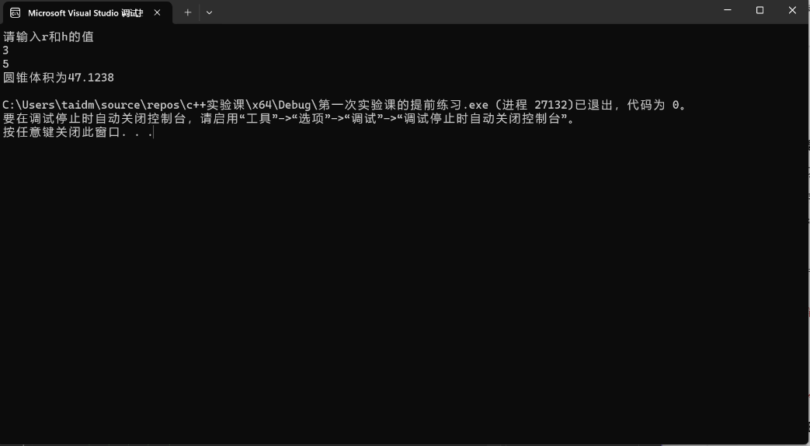

4. #include<iostream>

using namespace std;

int main()

{

unsigned int testUnint = 65534;

cout << "output in Oct unsigned int type:" << oct<< testUnint << endl;

float t = 7.2;

cout<<"output in t(7.2) int type :"<< (int)(t);

return 0;

}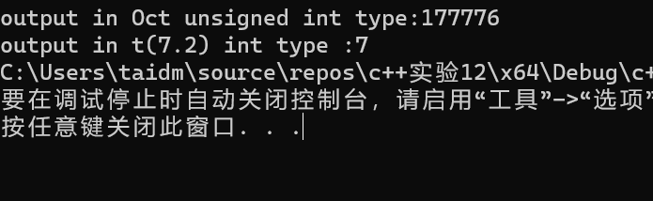

5. #include<iostream>

#include <iomanip>

using namespace std;

int main()

{

double f, c;

cout << "请输入华氏温度" << endl;

cin >> f;

c = (f - 32) / 1.8;

cout <<"转化成摄氏度为" <<fixed<< setprecision(2)<<c<<endl;

return 0;

}

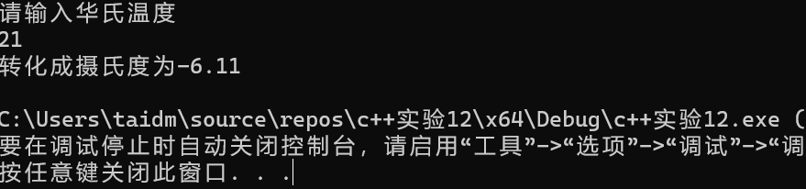

**四、遇到的问题与解决方法**

**一、5、保留两位小数：**<<fixed<< setprecision(2)

/运算不熟悉，课本P31

**五、体会**

**基础不牢，地动山摇；多看书本，基础打牢。**

**实验二、数据结构**

**一、实验目的**

1、学习与掌握逻辑运算与逻辑表达式。

2、熟练掌握if、switch、while、do-while，for语句的语法结构与执行过程。

3、掌握选择、循环程序的设计方法

**二、实验内容**

1、输入一个字符，如果为小写，转换为大写输出，否则，输出其后继字符的ASCII码值。

2、输入x计算表达式的值：

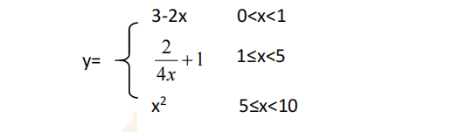

分别输入 0.2, 1, 5 , 0,观察输出结果。

1. 输入三角形的三条边，求周长，并判断该三角形是否为等腰三角形（提示：要三边是否可以构成三角形）。

4、 完成计算器程序，实现（+ - * / %）运算。考虑除数为 0 与运算符非法的情况。

5、输入一行字符，分别统计出其中英文字母、空格、数字字符和其它字符的个数。

提示：从键盘上读入一个字符给变量 c，判断 c 是属于哪种字符并计数，循环读入下个字符，直到回车换行字符'\n'为止。

cin，scanf（）都不能读入空格以及‘\n’字符，查找资料解决输入这两个字符的方法。

（这个题训练大家自主学习能力以及如何获取新知识、探索解决未知问题的能力。）

6、编写一个程序：从键盘上输入两个正整数，求 a 和 b 的最大公约数与最小公倍数。

7、使用循环结构输出下列图形：

*

**

***

****

*****

8、从键盘输入 a，用迭代法求 a 的平方根 x= *a* 。求平方根的迭代公式为：

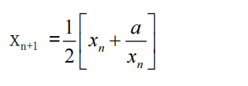

要求精确到|xn+1 - xn|<10 -5。

提示：迭代法是把 xn代入迭代公式右边，计算出 xn+1来，然后把 xn+1 作为新的 xn ，计算出新的 xn+1，如此重复，直到|xn+1 - xn|<10 -5 时，xn+1 为所求的平方根。可以把 a 作为 xn 的初始值。

思考：（1）如果输入 a 为负，在运行时会出现什么情况? 修改程序使之能处理任何的 a 值。

(2）能否|xn+1 -xn|<10 -10或更小? 为什么? 请试一下。

9、苹果每个 0.8 元，第一天买 2 个，第二天开始，每天买前天的 2 倍，直到购买的苹果数不超过100的最大值，求每天平均花多少钱。

**三、算法分析，程序结果四、遇到的问题与解决方法**

**1**

#include<iostream>

#include <iomanip>

using namespace std;

int main()

{

char a;

cin >> a;

if (a >= 97)

{

cout <<char(a-32);

}

else {

cout << int(a+1);

}

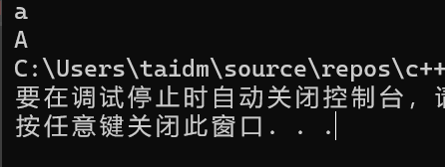 return 0;}

#include<iostream>

2

#include<iostream>

#include <iomanip>

using namespace std;

int main()

{

double x, y;

cout << "x=";

cin >> x;

if (x >= 1)

{

if (x >= 1 && x < 5)

{

y = 2.0 / (4 * x) + 1;

cout <<"y=" << y << endl;

}

else {

y = x * x;

cout<<"y=" << y;

}

}

else if (x != 0) {

y = 3 - 2 * x;

cout<<"y=" << y << endl;

}

else {

cout << "不在函数自变量取值范围";

}

return 0;

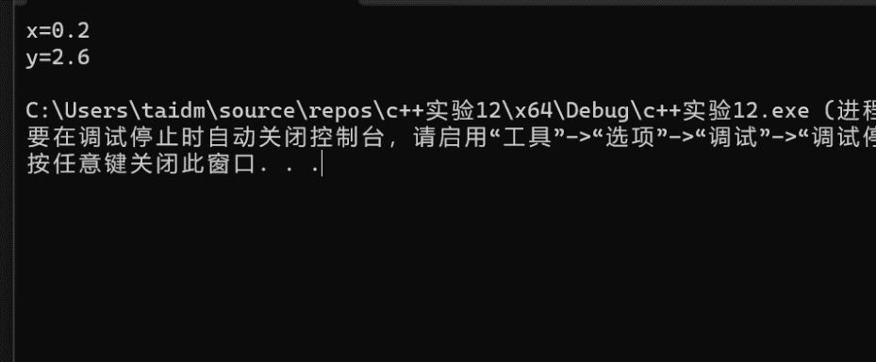}

3.

#include<iostream>

#include <iomanip>

using namespace std;

int main()

{

double a, b, c;

cin >> a >> b >> c;

if (a + b > c&& a + c > b&&b + c > a)

{

cout << "周长为" << a + b + c << endl;

if (a == b || a == c || b == c)

{

cout << "它是等腰三角形";

}

else

{

cout << "它不是等腰三角形";

}

}

else{

cout << "无法构成三角形";

}

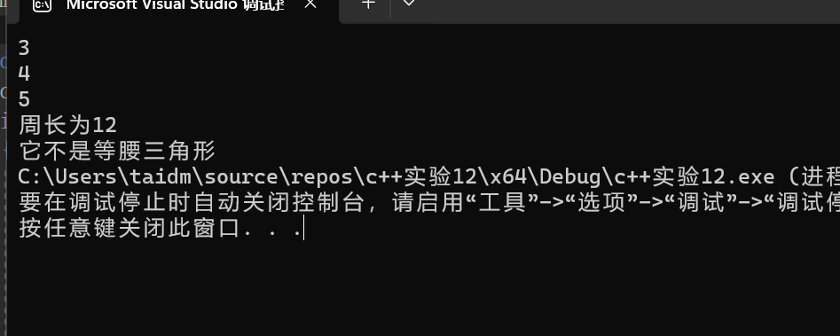 return 0;

}

4. #include<iostream>

#include <iomanip>

using namespace std;

int main()

{

int choose;

double a, b;

char c;

back:

cout << "请输入你要进行运算的两个数字" << endl;

cin >> a>>b;

cout << "请输入运算符+，-，*，/" << endl;

goback:

cin >> c;

switch (c)

{

case '+':cout << a + b << endl;

cout << "请选择：1，继续计算 2，结束" << endl;

int choose;

cin >> choose;

if (choose==1)

{

goto back;

}

else

{

break;

}

case'-':cout << a - b << endl;

cout << "请选择：1，继续计算 2，结束" << endl;

cin >> choose;

if (choose == 1)

{

goto back;

}

else

{

break;

}

case'*':cout << a * b << endl;

cout << "请选择：1，继续计算 2，结束" << endl;

cin >> choose;

if (choose == 1)

{

goto back;

}

else

{

break;

}

case'/':cout << a / b << endl;

cout << "请选择：1，继续计算 2，结束" << endl;

cin >> choose;

if (choose == 1)

{

goto back;

}

else

{

break;

}

default:cout << "无效运算符，请重新输入" << endl;

goto goback;

}

return 0;

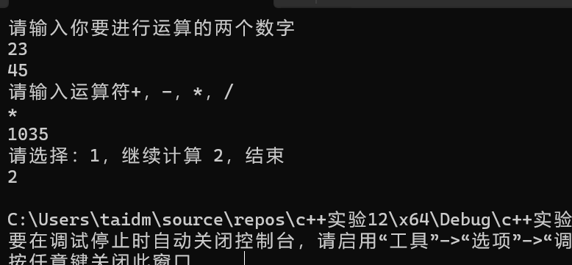}

5. using namespace std;

int main()

{

string line;

int i1 = 0, i2 = 0,i3=0,i4=0,a2;

getline(cin, line);

for (char c : line)

{

a2 = 0;

if ((c >= 66 && c <= 90) || (c >= 97 && c <= 122))//filter letters

{

i1++;

a2++;

}

if (c >= 48 && c <= 57)//filter number

{

i2++;

a2++;

}

if (c == 32)//filter sp

{

i3++;

a2++;

}

if (a2 == 0)//filter others

i4++;

}

cout << "letters:"<<i1 << '\t'<<"number:"<<i2 << '\t' <<"sp:"<< i3 << '\t'<<"other:" << i4 << endl;

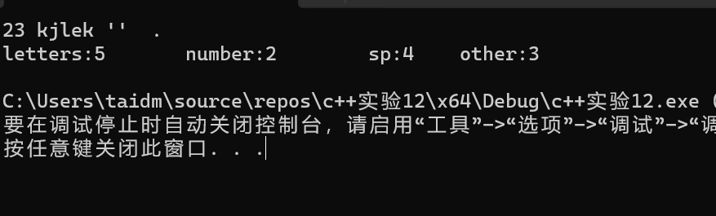 return 0;

}

6、#include<iostream>

#include <iomanip>

#include<string>

using namespace std;

int main()

{

int a, b, m, c, d;

cin >> a >> b;

c = a, d = b;

while (1)

{

m = a % b;

if ((a % b) == 0)

{

cout << "最大公约数为" << b;

break;

}

else

{

a = b, b = m;

}

}

cout << ",最小公倍数为" << (c / b) * (d / b) * b << endl;

return 0;

}

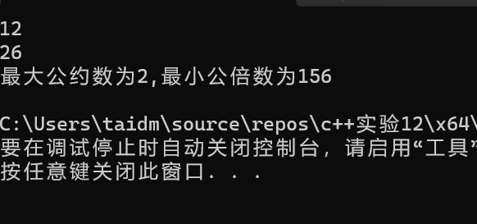

7、#include<iostream>

using namespace std;

int main()

{

string i = "*", t = "*";

for (int a = 1; a <= 5; a++, i = i + t)

{

cout << i << endl;

}

return 0;

}

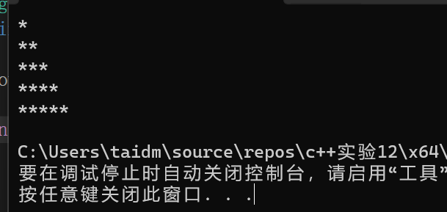

8、

#include<iostream>

#include <cmath>

#include<iomanip>

using namespace std;

int main()

{

double a,x1, x2;

do

{

cin >> a;

}

while (a <= 0);

x1 = a;

for (; 1;)

{

x2 = 0.5 * (x1 + a / x1);

if (fabs(x1-x2)<1e-5)

{

cout<<setprecision(10) << x2;

break;

}

else

{

x1 = x2;

}

}

return 0;

}

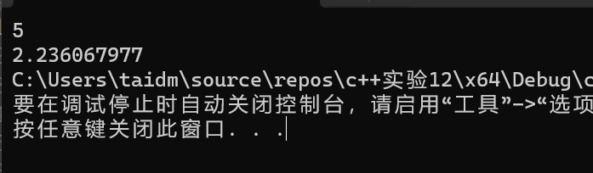

（1）在实数范围内，负数没有平方根。无法得到结果

(2)能。用setprecision(n)设置输出小数位数，增大n的值即可。

9、

#include<iostream>

#include <cmath>

#include<iomanip>

using namespace std;

int main()

{

double apple = 0.8,amounts=0;

int i=2,day=0;

for (; i <= 100;day++)

{

amounts = amounts + apple * i;

i = i * 2;

}

cout <<"平均每天花"<< amounts / day<<"元";

return 0;

}

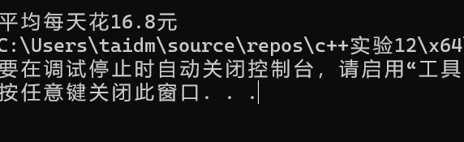

**四、遇到的问题与解决方法**

第4题：设计计算器程序：将实际问题转化为代码的思维

第5题:getline的用法，看了许久才知道怎么用

第6题：最大公倍数和最小公约数不记得如何计算---上网搜，知道计算公式后，直接按公式的思路编程，难度明显下降---数学得学好

第8题：fabs（x）用于求double型数x的绝对值，需要头文件cmath。一开始不知道，用的是两边同时平方解决的。还有当使用 cout 输出浮点数时，默认的精度是6位小数。Setprecision可以设置输出小数位数。

**五、体会**

**1基础的重要性：c++掌握良好的基础，否则写代码时总是这里那里绊你一脚。只有基础打牢，才能写得“下笔如有神”。**

**2实验的重要性：脑海中想的代码看似很完美，但实际操作老是报错。总有一些问题。因此，学习c++要经常进行实验，实践出真知。**

**3查找信息的能力：很多东西书本并未介绍（也可能是我没看见），我们需要有查找信息的能力，利用资料、互联网提高自己的效率。**